Міністерство освіти і науки України

Національний університет «Львівська політехніка»

Кафедра систем штучного інтелекту



**Звіт**

про виконання

**Розрахункової роботи №1**

***з дисципліни:*** «Мови та парадигми програмування»

***Виконала:***

студентка групи ШІ-12

Рубцова Катерина Ігорівна

Львів 2023

# **Зміст:**

1. Мета роботи.
2. Задачі.
3. Блок схеми.
4. Коди програм.
5. Результати виконання програм.
6. Висновок.

# **1.Мета роботи:**

Виконання задач необхідних для узагальнення вивченого у курсі “Мови та Парадигми Програмування”.

**2.Задачі:**

Завдання №1: Розробити лінійний алгоритм для розв’язання задачі.

* Варіант №5.



Завдання №2: Розробити алгоритм, що розгалужується для розв’язання задачі.

* Варіант №15.

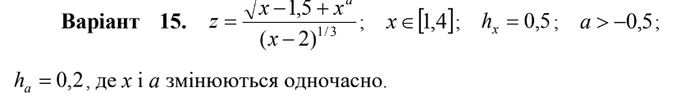

Завдання №3_1: Написати программу згідно свого варіанту.

* Варіант №21.

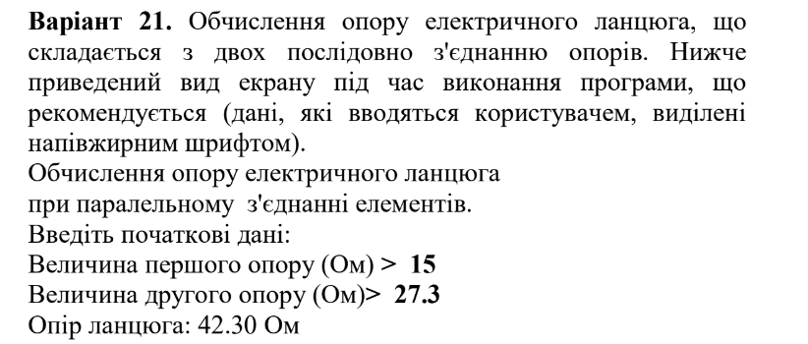

Завдання №3_2: Написати программу згідно свого варіанту.

* Варіант №21.

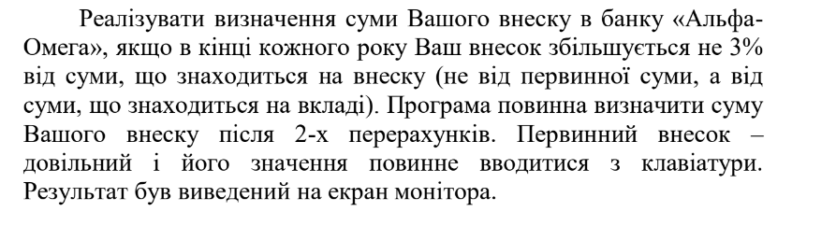

Завдання №4: Написати програму згідно свого варіанту.

* Варіант №20.

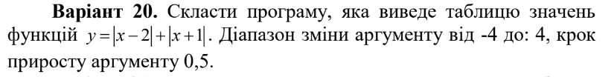

**3.Блок схеми:**

Завдання №1:

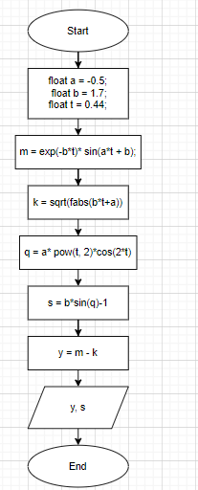

*Рисунок 1 Блок-схема до програми №1*

Завдання №2:

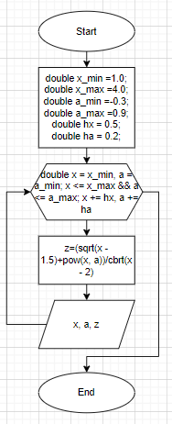

*Рисунок 2 Блок-схема до програми №2*

Завдання №3_1:

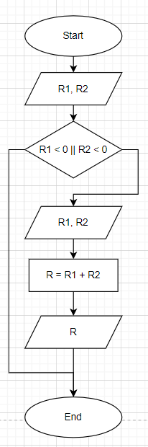

*Рисунок 3 Блок-схема до програми №3_1*

Завдання №3_2:

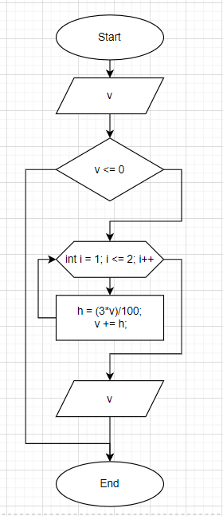

*Рисунок 4 Блок-схема до програми №3_2*

Завдання №4:

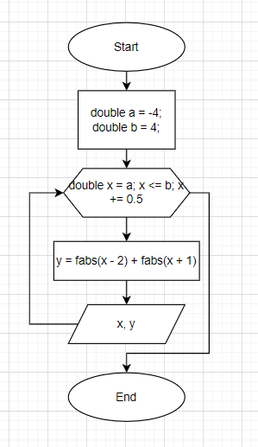

*Рисунок 5 Блок-схема до програми №4*

**4.Коди програм:**

Завдання №1: <https://github.com/artificial-intelligence-department/ai_programming_playground/blob/37494af27b218d8dca2b023d0779c17df9dd0fd1/ai_12/kateryna_rubtsova/Epic_7/vns_practice_work_1_task_kateryna_rubtsova.cpp>

#include <iostream>

#include <math.h>

using namespace std;

int main(){

// Оголошення та ініціалізація змінних

float a = -0.5;

float b = 1.7;

float t = 0.44;

double s, y, k, m, q;

// Обчислення m за допомогою експоненціальної функції, синуса та множення

m = exp(-b*t)* sin(a*t + b);

// Обчислення k за допомогою кореня квадратного та модуля

k = sqrt(fabs(b*t+a));

// Обчислення q за допомогою множення, підняття до ступеня та косинуса

q = a* pow(t, 2)*cos(2*t);

// Обчислення s за допомогою синуса та віднімання

s = b*sin(q)-1;

// Обчислення y шляхом віднімання k від m

y = m - k;

// Виведення результатів

cout<<"y = "<<y<<endl;

cout<<"s = "<<s;

return 0;

}

Завдання №2:

<https://github.com/artificial-intelligence-department/ai_programming_playground/blob/37494af27b218d8dca2b023d0779c17df9dd0fd1/ai_12/kateryna_rubtsova/Epic_7/vns_practice_work_2_task_kateryna_rubtsova.cpp>

#include <iostream>

#include <iomanip>

#include <math.h>

using namespace std;

int main()

{

// Задання меж для x та a

double x_min =1.0;

double x_max =4.0;

double a_min =-0.3;

double a_max =0.9;

// Кроки для змін x та a

double hx = 0.5;

double ha = 0.2;

// Виведення заголовка таблиці, щоб було гарно)

cout << "+-------+-------+-------+" << endl;

cout << "| x | a | z |" << endl;

cout << "+-------+-------+-------+" << endl;

// Цикл для обчислення та виведення значень z для різних x та a

for(double x = x_min, a = a_min; x <= x_max && a <= a_max; x += hx, a += ha){

// Обчислення z за заданою формулою

double z =(sqrt(x - 1.5)+pow(x, a))/cbrt(x - 2);

// Виведення значень x, a та z в таблицю

cout << "| " << setw(5) << x << " | " << setw(5) << a << " | " << setw(5) << z << " |" << endl;

// Виведення горизонтальної межі між рядками таблиці

cout << "+-------+-------+-------+" << endl;

}

return 0;

}

Завдання №3_1:

<https://github.com/artificial-intelligence-department/ai_programming_playground/blob/37494af27b218d8dca2b023d0779c17df9dd0fd1/ai_12/kateryna_rubtsova/Epic_7/vns_practice_work_3_task_1_kateryna_rubtsova.cpp>

#include <iostream>

using namespace std;

int main()

{

// Оголошення змінних для величин опорів

double R1, R2, R;

// Введення величин опорів від користувача

cout << "Введіть величину першого опору: ";

cin>>R1;

cout << "Введіть величину другого опору: ";

cin>>R2;

// Перевірка на невірно заданий опір (від'ємне значення)

if(R1 < 0 || R2 < 0){

cout<<"Невірно заданий опір.";

return 0;

}

// Виведення величин даних опорів на екран

cout<<"Величина першого опору (Ом) > "<< R1<<endl;

cout<<"Величина другого опору (Ом) > "<< R2<<endl;

// Обчислення та виведення загального опору ланцюга

R = R1 + R2;

cout<<"Опір ланцюга: "<< R <<" Ом.";

return 0;

}

Завдання №3_2:

<https://github.com/artificial-intelligence-department/ai_programming_playground/blob/37494af27b218d8dca2b023d0779c17df9dd0fd1/ai_12/kateryna_rubtsova/Epic_7/vns_practice_work_3_task_2_kateryna_rubtsova.cpp>

#include <iostream>

using namespace std;

int main()

{

// Оголошення змінної для величини внеску

double v;

// Вивітання користувача та введення суми внеску

cout<<"Вас вітає банк Альфа-Омега!\n";

cout<<"Ваш внесок: ";

cin>>v;

// Перевірка на нульову чи від*ємну суму внеску

if(v <= 0){

cout<<"Ви не можете внести таку суму!\n";

return 1;

}

// Розрахунок суми внеску після 2-х перерахунків (зі зростанням на 3% щорічно)

for(int i = 1; i <= 2; i++){

double h;

h = (3*v)/100; // Розрахунок відсотків

v += h; // Додавання відсотків до суми внеску

}

// Виведення суми внеску після 2-х перерахунків

cout<<"Сума внеску після 2-х перерахунків: " << v;

return 0;

}

Завдання №4:

<https://github.com/artificial-intelligence-department/ai_programming_playground/blob/37494af27b218d8dca2b023d0779c17df9dd0fd1/ai_12/kateryna_rubtsova/Epic_7/vns_practice_work_4_task_kateryna_rubtsova.cpp>

#include <iostream>

#include <math.h>

#include <iomanip>

using namespace std;

int main()

{

// Оголошення та ініціалізація змінних a і b, які є межами х

double a = -4;

double b = 4;

// Виведення заголовка таблиці

cout << "| x | y |" << endl;

cout << "|-------|-------|" << endl;

// Цикл для обчислення та виведення значень функції для різних x

for(double x = a; x <= b; x += 0.5){

// Обчислення значення функції

double y = fabs(x - 2) + fabs(x + 1);

// Виведення значень x та y у вигляді таблиці

cout << "| " << setw(5) << x << " | " << setw(5) << y << " |" << endl;

cout << "+-------+-------+" << endl;

}

return 0;

}

**5.Результати виконання програм:**

Завдання №1:



Завдання №2:

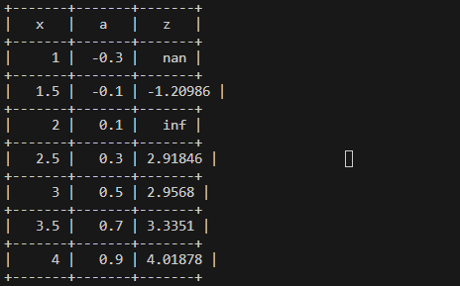

Завдання №3_1:

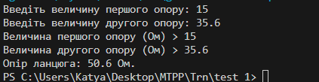

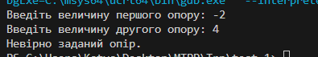

Завдання №3_2:

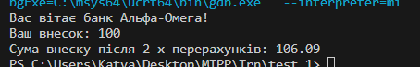

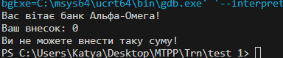

Завдання №4:

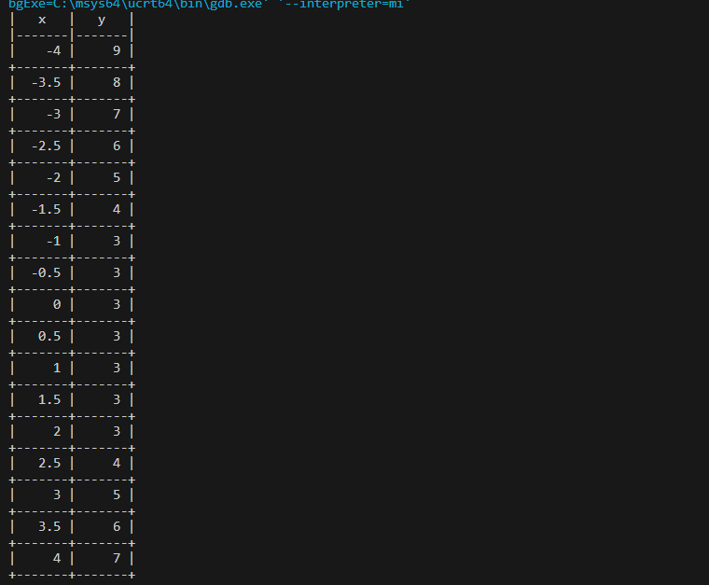

**6. Висновок:**

За пройдений курс “Мови та Парадигми Програмування” я вивчила багато необхідної інформації, яка мені знадобиться на шляху до здобуття бажаної кар'єри.